Lekcja 28.04.2020
Temat: Przymiotniki charakteryzujące meble.
neu | nowy
groß | duży
nicht praktisch | niepraktyczny
klein | mały
kaputt | zepsuty
alt | stary
bequem | wygodny
praktisch | praktyczny
modern | nowoczesny
schön | piękny
gemütlich | przytulny

- Napisz odpowiedni przymiotnik w j. niemieckim do mebli

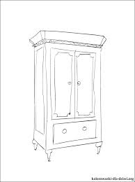 stara szafa -
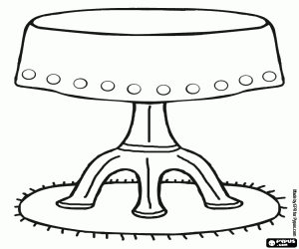piękny stół -

Lekcja 29.04.2020
Temat: Nazwy mebli – ćwiczenia leksykalne i gramatyczne.
Pokoloruj i podpisz
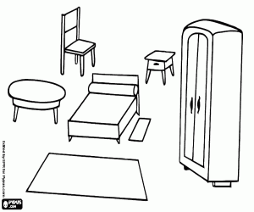

Rozwiązane zadania proszę przesłać na emalia: bogumilaszt@gmail.com
Drodzy rodzice - proszę przypilnować dziecko, aby zadania zostały zrobione i proszę pomóc i zachęcić dziecko do jego wykonania.

